|  |
| --- |
| **O que ocorre?**  **Como Habilitar o Campo Veículo na Tela de Lançamento do conhecimento?** |

|  |
| --- |
| **O que fazer para resolver?**  **Desativar a preferência.** |

|  |
| --- |
| **Onde e como fazer para resolver?** |

Ao acessar no sistema a tela de Lançamento de Conhecimento de Frete, o campo Veículo está bloqueado.

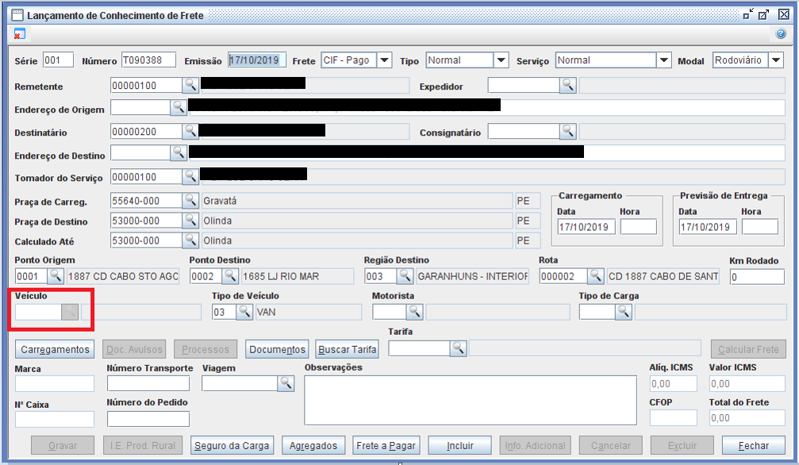

Para desbloquear é necessário acessar no sistema o caminho: Trucker->Configuração->Preferências de Sistema->Editar Preferências, após selecionar a preferência 007, depois clicar no botão modificar. Segue imagem.

